回　覧

2015.5.２

地域の皆様

松が丘・つつじが丘近隣ケアグループ

　八木山地区社会福祉協議会

福祉講演会を開催します。ぜひ参加してください。

**福祉講演会**

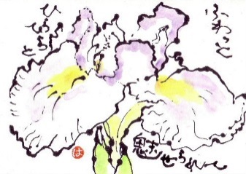

**誰もがこの地で最期まで尊厳ある暮らしを**

**していくには、どう備えたらよいのでしょうか**

**私たちにはどんなことができるのでしょうか**

**日時５月16日（土）　　　　　　　　　　　13:30~15:30**

**場所　　松が丘コミュニティーセンター**

**講師　　（公益財団法人）さわやか福祉財団**

**鶴　山　芳　子理事**

新地域支援事業

ふれあいの居場所推進プロジェクトリーダー

時間通貨推進プロジェクトリーダー　

今回の介護保険制度の改定では、人々の助け合いが、その仕組みの中に明確に位置づけられています。

生活支援サービスを、助け合いでどう支えていくかを、全国の事例を交えてお話しいただきます。